**Shadowmap篇：**

不错的文章：https://zhuanlan.zhihu.com/p/144025113

**如何产生shadowmap：**

*搞一个光源位置的相机设置为正交投影，让相机在灯光的位置以灯光的朝向去做投影，将得到的深度图存起来。

*（receiveShadow）场景中所有物体正常进行mvp变换，要专门搞出来一个float4在vert中只进行顶点的obj->world变换，然后在frag中，使用光源位置相机的v矩阵，将点变换到和光源相机同一个空间下。对比得到的深度值和存储的深度值是不是一样，根据谁大谁小判断是否在阴影中。（注意存储的深度图要变换到视空间深度，因为recshadow中也是用的视空间的深度，总之保持深度在同一个空间下）

**如何产生并解决shadowAcne：**

*产生是因为阴影图分辨率不够，可能多个像素（这里假设有四个）的采样都在同一个纹素上，假设这个纹素中存的深度是0.6，假设刚好这四个像素的深度分别为0.59,0.6,0.61,0.62。，那么很显然就会造成有的在阴影有的不在。

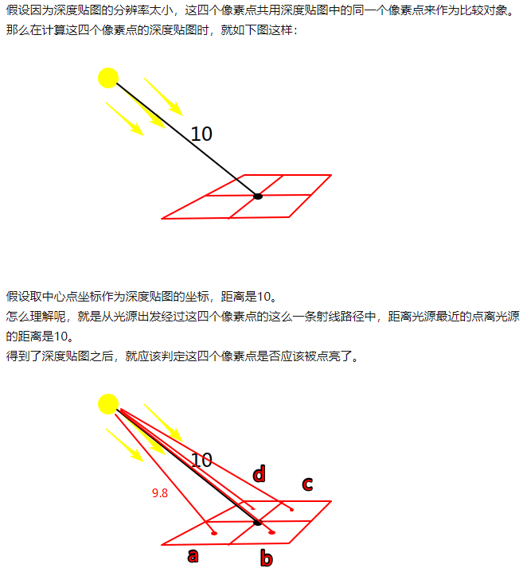

*如何解决呢：1：可以增加阴影图的分辨，2：可以给深度图中的深度加个bias，0.005-0.05就够用了。

**如何产生并解决Peter Panning：**

*因为进行了偏移后，会造成悬浮问题。在绘制阴影深度图的时候把背面剔除改为正面剔除。

**深度图的格式如何选择呢：**

*要选择32位数来存储，因为是float量。

**PCF是什么，用来做什么：**

*起初用来做抗锯齿，一般常用语shadowmap消除阴影锯齿，或pcss实现的核心思想。Shadowmap是对阴影图采样，然后比较深度。Pcf是是对图周围的n*n范围进行采样并比较深度，然后对分别采样比较的结果进行平均或加权平均。

*双线性插值pcf：就是在采样时拿到shadowmap它上下左右四个像素点去做采样并比较深度，然后做双线性插值。最后在做pcf，这样pcf的filtersize可以小一点，但采样数未必会少。

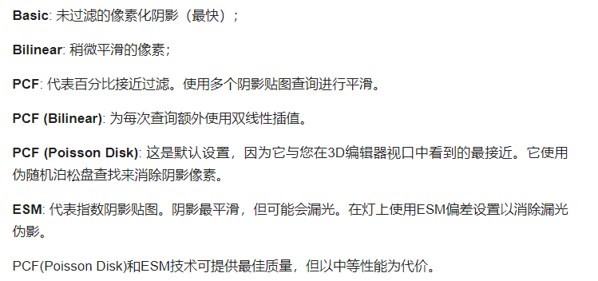

**PCSS是什么，实现细节：**

一 计算并存储采样点被blocker挡住的深度平均

二 通过被（一）中存储的平均blocker深度去决定用多大的fileter

三 去做pcf

**CSM篇**

**为什么要有CSM，什么是CSM？**

已知shadowmap是在光源处搞一个相机，然后看向场景。那么如果大场景呢，（1）一个shadowmap太大的话分辨率也不够用，（2）就算够用那么光源转动时很大可能拍不全大场景。这两个问题的解决就引入了CSM。

CSM让光源相机使用跟随主相机运动，是光源相机的正交视口始终包含在主相机的视椎中，就可以让平行光阴影区跟着的主相机的视椎动态变化，保证阴影图的利用度最大。

**深度篇：**

**什么是反向深度：**

*因为浮点数在0附近精度最高，越往后精度越低。正常的深度图在近裁剪面部分太长，所以要搞个反向的，让近裁剪面部分映射的短一些，提高远处深度的精度。

**深度什么时候是线性，什么时候非线性？Unity的Linear01Depth和LinearEyeDepth如何工作的？**

**后处理篇：**

**如何实现SSAO：**

大致分为三个部分：生成半球面与随机点计算每个像素ao（计算ao），模糊/滤波，结果混合

具体细节大致为：

*计算ao：

需要使用_CameraDepthNormalsTexture来获取观察空间的深度和法线，然后生成法线方向的半球体与球体内一些随机采样点，遍历这些所有采样点将其变换会屏幕空间，再通过_CameraDepthNormalsTexture获取对应观察空间的深度，进行比较。期间可以规定范围用smoothStep或Lerp进行采样效果的平滑，平滑参数为采样分为比采样点和原像素点深度的差值，最后把结果进行平均，结果为该像素点的ao值。

*模糊滤波：

*结果混合：

**管线篇：**

**剔除和裁剪了解什么？：**

*先后顺序分别为：视椎体裁剪，视口剔除，面剔除。前两个都在齐次裁剪空间进行，也就是mvp之后，透视除法之前。最后一个在ndc可以

视椎体裁剪可以推倒出视椎体的矩阵六个面，判断世界空间的三角形是否在六个面之内。这是cpu阶段剔除

视口剔除主要用到Sutherland–Hodgman多边形裁剪算法，这期间会形成新的三角形，一定不能在ndc进行。因为中所周知透视投影之后w会变成-z，如果刚好有三角形超过近裁剪面之后，那么这部分的z是正的（本应该是负的），透视除法之后就会把w变成负数，这时候xy的结果就会发过来，会导致错误的显示在视椎体内。

面剔除在ndc进行。Opengl逆时针方向为正面，顺时针为背面。这时候观察方向是(0,0,1)，选择三角形任一点，逆时针方向求得到其他两点的向量，两向量叉乘，结果如果和(0,0,1)点乘小于0剔除，否则不剔除。

**说说常见的剔除操作有哪些**

图元方面的：视椎体剔除，视口裁剪，背面剔除，深度测试也算剔除吧

对象阶段的：遮挡剔除，hiz剔除

**Early-Z是什么，什么情况会失效？Pre-Z呢：**

*这是一种优化方式，原本深度测试在片段着色器完成之后进行，现在提前到PS之前，减少PS阶段的计算量，由硬件自动进行。开启alphatest、透明度混合、关闭深度测试（early-z是建立在深度测试开启的基础上进行的）、开启Multi-Sampling（采样会印象周边像素，提前无法知道是否被剔除）、discard像素、在PS修改深度、其他任何操作要混合后面的颜色都会导致Early-Z失效，因为要保证之后的深度不变才能保证结果的正确性，否则硬件会关闭。

*Pre-Z是软件层的方法，用来优化earlyz上述不稳定的情况，通过第一个pass实现最简单的shader，只写入深度，不写入颜色不进行复杂计算，第二个pass关闭深度写入开启深度测试。

*可用pre-z优化草渲染，在prezpass开启alphatest，只通过opaque的片元并写入深度，第二个pass会再次开启earlyz，并设置测试通过模式为equal，这样就只保证最终只有不透明动动走进ps阶段去计算。那么同时prez的缺点就是不太适用顶点超级多的物体，最适合就是那种顶点少，但ps阶段要复杂计算的物体。

**重心坐标系做光栅化的优点是什么？如何进行其他顶点属性的插值？**

*优点：适合现代GPU的并行方式，对三角形的光栅化十分快，求出的三个值可以用来其他顶点属性的插值。

*怎么做：判断点和三角形的关系使用叉乘就可以，一个点和一个边的关系扩展到一个点和三个边关系。

*其他顶点属性怎么插值：其他顶点属性插值用返回的三个重心值分别乘对应三个顶点的属性就可以了。其中这些属性都要进行都不是经过project变换都不是线性的了，要进行透视插值矫正和恢复才能得到正确的值，这些属性和1/z相关，具体推倒之后在写吧。

**Forward+管线渲染篇：**

Forward+的实现细节是什么？

对forward的改进，利用了GPU的并行计算能力去剔除光源，将最终对像素有影响的光源列表传递给最终渲染着色器。

Forward+在传统的forward方法在最终的着色器阶段前添加添加了个光源剔除阶段（light-cullingstage）。Forward+包含三个阶段：depth prepass，灯光剔除，最终着色。Forward+对存储灯光信息的数据结构也做了修改，将光源信息存储到一个线性布局的缓存中，方便进行光源剔除和在最终的着色阶段进行访问。ZprePass是forward的可优化项，在forward+中可以大大减少最终着色器的压力。如果将zprepass和延迟渲染的Gprepass相比，只要计算深度，代价也更小。

**Forward管线渲染篇：**

前向渲染的实现细节是什么？

**Deferred渲染篇：**

**Deferred的实现细节是什么？**

传统的是所有流程走到ps阶段，然后进行计算，在ps之后才做深度测试。Deferred的思路就是分两个pass，第一个pass把灯光计算所需计算的东西存到GBuffer中，例如（depth，normal，position，diffuseColor等），这些图是利用MRT写入Gbuffer的，同时由于光栅化之后就可以得到深度值了，这时候做深度测试把看不见的片元剔除掉。第二个pass为lightpass，在lightpass中使用存储下的结果做光照计算。

*MRT有个非常严格的限制就是所使用的Texture必须要有相同的bit-depth

**Lightpass要做什么？**

**Unity的延迟渲染：**

msaa和ortho投影不能使用

**延迟渲染篇：**

**延迟渲染和前向渲染的区别：**

*延迟渲染大致流程：

有两个pass来实现：第一个为geometryPass，先进行一次场景渲染，获取各种对象的几何信息存储在GBuffer中，存储的例如有Position、Color、Normal或等等其他。第二个为LightingPass，使用GBuffer纹理中的数据，在这个pass进行光照的计算。十分适合处理多光源。

*延迟渲染的问题：

GBuffer在进行复杂场景渲染时要存储更多的东西，会消耗很多的显存

因为GBuffer太大了，做msaa需要四倍的显存，太大了难以实现

只能对所有模型进行统一的光照着色，使用一套光照算法

**数学相关知识篇：**

球面坐标：

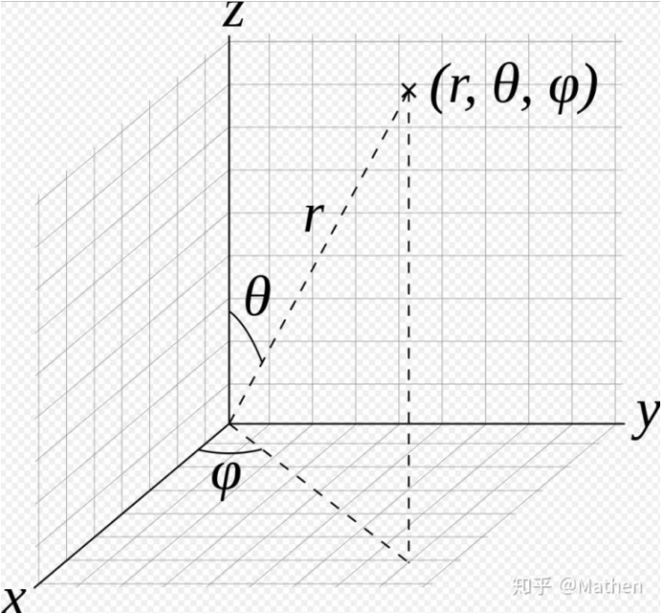

天顶角：半径R和z轴的夹角

方位角：半径的投影R*Sin(

**美术相关知识：**

**饱和度：**

*指颜色的纯度或强度，简单来说就是颜色中灰色含量的高低

*高饱和度高亮度的颜色适合做引导性的按钮

*低饱和度低亮度的颜色适合做长时间观看的颜色

**对比度：**

*指颜色最高亮度和最低亮度的比值，比值越大颜色明暗差异越明显

*对比度越大让图像越醒目，反之颜色会灰蒙蒙的

**锐化：**

*突出图像边缘的部分，让图像棱角变得清晰

**GPU方面：**

**GPU是如何与CPU协调工作的？**

**GPU也有缓存机制吗？有几层？它们的速度差异多少？**

**GPU的渲染流程有哪些阶段？它们的功能分别是什么？**

**Early-Z技术是什么？发生在哪个阶段？这个阶段还会发生什么？会产生什么问题？如何解决？**

*可以在fragment之前拒绝无效像素进入，early-z剔除的最小单位不是一个像素，是2*2的像素块。early-z完成后，最后还会进行深度测试。

**SIMD和SIMT是什么？它们的好处是什么？co-issue呢？**

**GPU是并行处理的么？若是，硬件层是如何设计和实现的？**

**GPC、TPC、SM是什么？Warp又是什么？它们和Core、Thread之间的关系如何？**

**顶点着色器（VS）和像素着色器（PS）可以是同一处理单元吗？为什么？**

**像素着色器（PS）的最小处理单位是1像素吗？为什么？会带来什么影响？**

**Shader中的if、for等语句会降低渲染效率吗？为什么？**

**如下图，渲染相同面积的图形，三角形数量少（左）的还是数量多（右）的效率更快？为什么？**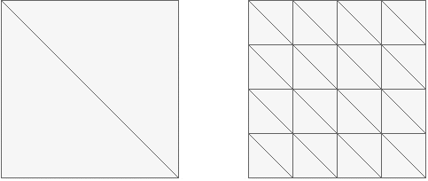

**GPU Context是什么？有什么作用？**

**造成渲染瓶颈的问题很可能有哪些？该如何避免或优化它们？**

算法方面：

**屏幕空间深度重建世界坐标：**

*取出来的depth，如果是opengl平台，要记得depth*2-1（因为opengl深度范围在[-1,1]），dx的就不用了，因为dx本来就在[0,1]

**杂项：**

**哈达玛积：**

*就是颜色乘法用的

**延迟渲染：**

*延迟渲染中Gbuffer参数

CameraDepthTexture 纹理采样 深度缓存 Depth

_CameraGBufferTexture0 纹理采样 漫反射 Diffuse

_CameraGBufferTexture1 纹理采样 镜面反射 Specular

_CameraGBufferTexture2 纹理采样 世界空间法线 World Space Normal

_CameraGBufferTexture3 纹理采样 (HDR)格式 Emission + lighting + lightmaps + reflection probes buffer

CameraGBufferTexture4 纹理采样 存储了shadowmask信息

_CameraDepthNormalsTexture

需要用DecodeDepthNormal来解码法线和深度，这里的法线是相机空间法线[-1,1]的，需要映射到[0,1]。深度也是相机空间下深度[0,1]。

**局部光照模型：**

*lambert漫反射模型：

环境光部分： I_ambient = Kd*Ia (kd(0-1)材质对光的反射系数(也就是直接采样纹理颜色)，Ia为环境光颜色)

直接光部分：I_dir = Kd*max(0,dot(N,L))*I_i*I_c (I_i为光强度，N为归一化法线，L为归一化光方向，I_c为光颜色)

*halfLambert漫反射模型:

*gourand光照模型

*phong镜面反射光照模型

*BlinnPhong镜面反射光照改版模型

*CookTorrance模型

全局光照模型：

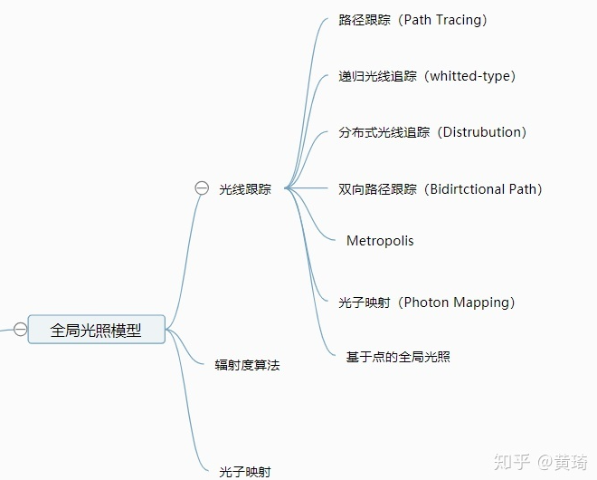

**Drawcall的压力实在CPU还是GPU，具体是什么问题导致压力？**

**如果一次上传上万个顶点，和每次上传几个但上传1000次，哪个快？**

Drawcall代价其实并不高，旧版本的dx需要切换上下文所以代价比较高，主要原因是GPU变换和绘制三角形的速度要比GPU提交的速度更快，如果每次只提交一些三角形上去，那个GPU大部分时间都是闲置的。但drawcall的主要耗费成本是每次cpu提交数据太少，CPU不能喂饱GPU。。。所以感觉Drawcall的瓶颈主要在于CPU提交的数据量上。

什么是SetPassCall？

是消耗的重点，消耗要比drawcall大的多，用来传递并改变RenderState，一般指setShader、BindProperty、BindTexture这套，就是吧当前用到的材质信息，贴图信息，shaderpass等信息传递到GPU上。而drawcall是下命令让GPU绘制三角形（drawcall其本身并不太昂贵），现在PC上，1ms处理1k-2k个drawcall也正常，多个drawcall未必比合批慢。

**天空盒：**

**天空盒的绘制时机是什么时候：**

天空盒的渲染顺序属于background，要最先被最先渲染的。

**天空盒的实现细节：**

在实现软渲染器时候，一定要视椎体裁剪和视口剔除才能做天空盒啊，要不然会出现很离谱的问题。

启用正面剔除或不剔除。把o.windowpos.z = o.windowpos.w，保证透视除法后在远裁剪面上。深度测试使用小于等于，因为在远裁剪面上如果是小于的话绘制不出来。

**IBL和PRT：**

**什么是IBL：**

Ibl是基于图像的照明（俗语），核心思想就是预计算，本质是split sum，主要计算的部分有：间接光漫反射，间接光镜面反射，其中又包括brdf积分表（u：（n.dot(立体角)）,v:(粗糙度)）。缺点是：难解决阴影的遮挡问题，目前工业界主流方法是为cubemap最亮区域生成一个主要阴影。

什么是PRT：

Prt稍复杂些，它把渲染方程的辐射率L和brdf项展开成球面谐波函数为基的系数权重，预计算就是如何把函数投影到球面谐波函数表达的空间。分为两部分：Li为lighting项，后面都为transport项

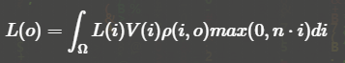

**数学：**

**如何判断一个东西身前还是身后：**

*点积，我当前的forward和我到敌人的方向(tarPos-selfPos)，做点乘，大于0表示在前面，小于0在后面，等于0在左或右

怎么知道敌人在左还是在右？左手叉乘：forward X 我到敌人方向 z为正，敌人在右，反之在左

**胡扯mvp变换：（我好想悟了）**

世界空间是Unity标准左手系

一个模型的点P为(0,0,0,1),加入M矩阵为单位矩阵，也就是不进行变换，那么直接启动后面的VP变换。

相机在(0,1,-10)，看向z的负半轴

使用lookat矩阵建立相机的基坐标：

相机的方向向量dirVector = 看向的方向反向，所以其实是看向正半轴的。

Unity用的下面这个view矩阵（view矩阵有两个版本，左手和右手，unity应该是下面这个右手版本）。。发现一通重建之后相机的基坐标是个右手系的，并不是Unity中使用的左手系，所以需要对f向量取反保证手性恢复到左手，也就是下面view矩阵所干的事。

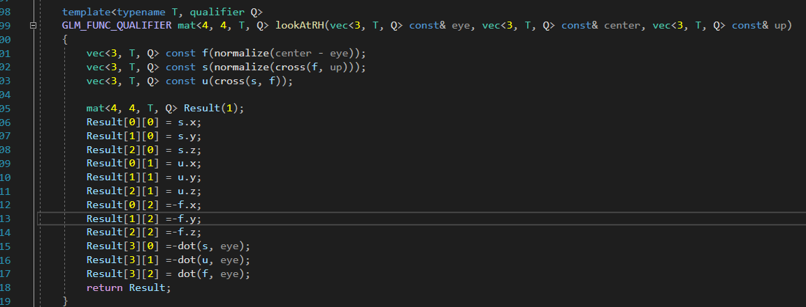

上面发现，如果点通过M矩阵后在正半轴的话，通过V矩阵后，全都搞到负半轴去了，为什么要这么搞呢。当然有原因，应为为了下面的透视投影。

P矩阵有四个版本（ogl左手，ogl右手，dx左手，dx右手），Unity应该用的下面这个版本，我们知道通过V之后，坐标都搞到负半轴（其实都worldPos都取反了，暂时就这么说了，好理解）,透视投影又可以搞回去。透视投影发现[2][3]有个-1，当P变换之后，w=-Z(view)，

因为要进行透视除法，所以要保证这个w要为正数。透视除法其实是正真的投影，它和深度密切相关，深度越大，物体的xyz就越小，反之越大，它才可以让物体有近大远小的性质。

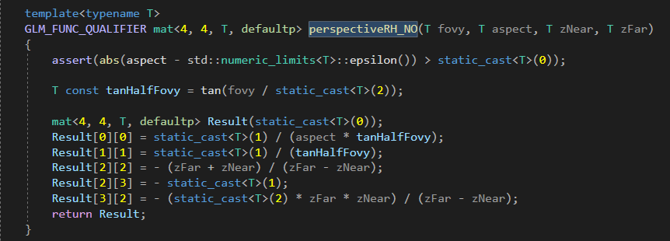

ComputeShader：

ComputeBuffer：（大小，多少位）

例如：var xx = new Data[100] {a=1,b=2,c=3} 那么，ComputeBuffer(xx.length,4*3)，一个data有三个字段，每个字段4字节

ComputeShader访问Texture的mipmap：xxx.mips[level]

**什么是TBDR：**

好文章：<https://blog.csdn.net/leonwei/article/details/79298381>

是现代移动端GPU架构，传统的是IR架构（Immediately-Rendering）。改良过得是TBR（tile-based-rendering），把巨大的framebuffer分成多个小块，每个小块可以让离GPU最近的SRAM容纳，这样GPU可以分批的一块块的在SRAM上访问framebuffer，一整块访问好了之后然后整体转回DRAM上。

**SSAO篇**

**SSAO是什么？解决什么问题？**

是屏幕环境光遮蔽，通过场景中的几何信息来计算遮蔽关系，模拟全局光照的细节阴影，让场景更有层级感。优点是属于后处理技术，与场景复杂度无关，实现比较简单

**如何实现？**

先生成半球面的一堆采样点，然后获取到屏幕坐标的法线和深度，遍历所有采样点，和屏幕法线点乘，看是否在半球上，如果不在则翻转过来让它在。然后获取到屏幕空间重建相机空间坐标后，把每个采样点应用上去，在变换到屏幕空间，去采样获得采样点的屏幕空间深度，和原始屏幕空间深度作比较，计算遮挡关系

**缺点是什么？**

处理后需要和模糊搭配使用，效率不太好，要用很多采样点才能得到不错的效果。

**Hierarchical ZBuffer篇：**

**什么是hiz？解决什么问题？如何实现？缺点？**

用上一帧的深度图生成mipmap，但这和常规的mipmap不同，它生成下一级别mipmap时，用2X2区域中选择最大的深度，reverse-z则取最小的。因为例如一个物体的包围盒在mip0上覆盖了16X16的范围，那么只要在mip4上比较一次，就不用比较256次了。因为如果在mip0都全部小于这个深度，那么mip4中存储的这块的最大深度，那么必然这个深度也小于mip4中的这个深度。

大佬的基于海草剔除中，用DrawInstance接口画的草，把生成的位置传到computeshader里做剔除（视椎体剔除和hiz的深度比较），然后再把剔除后的结果发回去去绘制。

Hack：视椎体剔除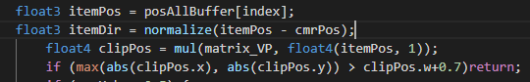

缺点是由于使用上一帧数据难以处理相机快速移动的情况。CPU端回读hiz剔除结果，GPUCPU之间数据交换也是瓶颈。